Государственное автономное учреждение
дополнительного профессионального образования
«Приморский краевой институт развития образования»

Аналитическая справка
по результатам диагностической работы
по физике

Октябрь 2023 г.

Владивосток
2024
Аналитическая справка подготовлена по результатам проведения в октябре 2023 года диагностической работы по физике.
Диагностическая работа организована ФГБНУ «Федеральный институт педагогических измерений» с целью подготовки обучающихся и педагогического сообщества к сдаче государственной итоговой аттестации по образовательным программам среднего общего образования в 2024 году.
К участию в диагностической работе привлекались обучающиеся образовательных организаций, планирующие сдавать ГИА-11 в 2024 году по следующим учебным предметам: русский язык, математика базовая, математика профильная, физика, химия, биология.
Справка составлена по материалам отчета Гонтарь Л.И., председателя РПК ЕГЭ по физике, учителя физики муниципального бюджетного общеобразовательного учреждения «Лицей «Технический» г. Владивостока»; Купцовой Е.Н., заместителя председателя РПК ЕГЭ по физике, учителя физики муниципального общеобразовательного учреждения «Средняя общеобразовательная школа № 29 г. Владивостока».

Краткая характеристика контрольных измерительных материалов диагностической работы

Структура диагностической работы (далее – ДР) по физике в целом соответствует структуре контрольно-измерительных материалов (далее –КИМ) ЕГЭ, сокращено количество заданий с кратким и развернутым ответом.

Сравнительная характеристика структуры КИМ ЕГЭ и ДР

КИМ | Количество заданий |  | Максимальный балл |  | Тип заданий
 | ЕГЭ | ДР | ЕГЭ | ДР | ЕГЭ | ДР
Часть 1 | 23 | 12 | 34 | 17 | Задания с кратким ответом
Часть 2 | 7 | 2 | 20 | 5 | Задания с развернутым ответом
Итого | 30 | 14 | 54 | 22

В заданиях 1–3, 6, 7, 10 и 11 ответом является целое число или конечная десятичная дробь.
Ответом к заданиям 4, 5, 8, 9 и 12 является последовательность цифр.
В заданиях 13 (повышенного) и 14 (высокого) уровней сложности необходимо подробно описать весь ход выполнения.
В КИМ ДР представлены задания, которые способствуют выявлению достижений метапредметных и предметных результатов освоения образовательной программы среднего общего образования.
Большая группа заданий ДР базового и повышенного уровней проверяет освоение понятийного аппарата курса физики, при этом задания построены так, чтобы выпускники 11 классов показали умения применять изученные понятия, модели, величины или законы в различных жизненных ситуациях.

План диагностической работы

Номер задания | Результаты освоения основной образовательной программы | Код  требования | Код КЭС | Уровень сложности | Макс. балл за задание
Часть 1
1 | Применять при описании физических процессов и явлений величины и законы | 1, 2 | Ускорение, равноускоренное движение.  Скорость, равномерное движение | Б | 1
2 | Применять при описании физических процессов и явлений величины и законы | 1, 2 | Сила трения.  Второй закон Ньютона | Б | 1
3 | Применять при описании физических процессов и явлений величины и законы | 1, 2 | Закон сохранения энергии.  Колебательное движение, частота колебаний | Б | 1
4 | Анализировать физические процессы (явления), используя основные положения и законы, изученные в курсе физики | 3 | Колебания математического маятника.  Движение искусственного спутника Земли | П | 2
5 | Анализировать физические процессы (явления), используя основные положения и законы, изученные в курсе физики | 3 | Движение тела, брошенного горизонтально.  Равноускоренное движение, графики | Б | 2
6 | Применять при описании физических процессов и явлений величины и законы | 1, 2 | Уравнение Клапейрона-Менделеева.  Связь давления газа со средней кинетической энергией поступательного теплового движения его молекул | Б | 1
7 | Применять при описании физических процессов и явлений величины и законы | 1, 2 | Работа газа.  КПД тепловой машины | Б | 1
8 | Анализировать физические процессы (явления), используя основные положения и законы, изученные в курсе физики | 3 | Относительная влажность воздуха.  Изопроцессы | П | 2
9 | Анализировать физические процессы (явления), используя основные положения и законы, изученные в курсе физики. Применять при описании физических процессов и явлений величины и законы | 3 | Изопроцессы.  КПД тепловой машины | Б | 2
10 | Применять при описании физических процессов и явлений величины и законы | 1, 2 | Сила тока | Б | 1
11 | Применять при описании физических процессов и явлений величины и законы | 1, 2 | Последовательное и параллельное соединение проводников. Закон Ома для участка цепи | Б | 1
12 | Анализировать физические процессы (явления), используя основные положения и законы, изученные в курсе физики | 3 | Напряженность и потенциал бесконечной заряженной плоскости.  Закон Кулона, взаимодействие заряженных тел | П | 2
Часть 2
13 | Решать расчётные задачи с явно заданной физической моделью с использованием законов и формул из одного раздела курса физики | 5 | Уравнение теплового баланса.  Равноускоренное движение | П | 2
14 | Решать расчётные задачи с использованием законов и формул из одного-двух разделов курса физики | 5 | Конденсатор в цепи постоянного тока.  Применение первого закона термодинамики к циклу | В | 3

В ДР представлены задания разных уровней сложности: базового, повышенного и высокого.
Сравнительная характеристика распределения заданий
по уровню сложности в КИМ ЕГЭ и КИМ ДР

Уровень | Количество  заданий |  | Максимальный балл |  | Проверяемые элементы содержания
 | ЕГЭ | ДР | ЕГЭ | ДР | ЕГЭ | ДР
Базовый | 19 | 9 | 26 | 11 | Овладение предметными результатами на наиболее значимых элементах содержания курса физики
Повышенный | 7 | 4 | 15 | 8 | Проверяют способность действовать в ситуациях, в которых нет явного указания на способ выполнения действий
Высокий | 4 | 1 | 13 | 3 | Проверяют способность решать задачи, в которых нет явного указания на способ выполнения задания
Итого | 30 | 14 | 54 | 22

Содержание заданий ДР охватывает все разделы курса физики средней школы, количество заданий по каждому из разделов примерно пропорционально учебному времени, отводимому на его изучение.
Для оценивания заданий с развернутым ответом использовались подходы, применяемые экспертами при проверке заданий с развернутым ответом ЕГЭ.
Для выполнения ДР было отведено 90 минут.

Система оценивания диагностической работы

Правильное выполнение каждого из заданий 1–3, 6, 7, 10, 11 оценивалось 1 баллом. Задание считалось выполненным верно, если ответ записан в той форме, которая указана в инструкции по выполнению задания, и полностью совпадало с эталоном ответа.
Правильное выполнение каждого из заданий 5, 9 оценивалось 2 баллами. Задание считалось выполненным верно, если ответ записан в той форме, которая указана в инструкции по выполнению задания, и полностью совпадало с эталоном ответа: каждый символ в ответе стоит на своём месте, лишние символы в ответе отсутствуют. 1 балл выставлялся, если на любой одной позиции ответа записан не тот символ, который представлен в эталоне ответа. Во всех других случаях выставлялось 0 баллов.
Правильное выполнение каждого из заданий 4, 8, 12 оценивалось 2 баллами. Задание считалось выполненным верно, если ответ был записан в той форме, которая указана в инструкции по выполнению задания, каждый символ присутствовал в ответе, в ответе отсутствовали лишние символы (порядок записи символов в ответе значения не имеет). 1 балл выставлялся, если только один из символов, указанных в ответе, не соответствовал эталону (в том числе есть один лишний символ наряду с остальными верными) или только один символ отсутствовал; во всех других случаях выставлялось 0 баллов.
Максимальный первичный балл за выполнение работы равен 22. Рекомендуемый минимальный балл для выставления отметки «зачтено» равнялся 6.
Все темы, заявленные в КИМ, обучающимися изучены в 10 классе. Учебные планы большинства общеобразовательных учреждений не предусматривают наличие времени на повторение в начале учебного года.

Статистический анализ результатов ДР

Характеристика участников ДР. В ДР по физике приняли участие 1245 обучающихся 11 классов Приморского края, что составляет 15,3% от общего количества выпускников образовательных организаций (далее – ОО).

Распределение участников ДР по ОО (в % от общего числа участников ДР)

Соотношение участников ДР по ОО соизмеримо с показателями ЕГЭ. Статистика показывает, что физика пользуется популярностью у выпускников средней школы, результаты экзамена способствуют поступлению в высшие образовательные учреждения технической направленности.
Основную группу участников образуют выпускники ОО края.

Распределение участников ДР по административно-территориальным единицам Приморского края (далее – АТЕ)

АТЕ | Всего участников
Анучинский муниципальный округ | 6
Арсеньевский городской округ | 41
Артёмовский городской округ | 89
г. Владивосток | 382
Городской округ Большой Камень | 38
Городской округ ЗАТО г. Фокино | 23
Городской округ Спасск- Дальний | 32
Дальнегорский городской округ | 14
Дальнереченский городской округ | 32
Дальнереченский муниципальный район | 9
Кавалеровский муниципальный район | 10
Кировский муниципальный район | 4
Красноармейский муниципальный район | 14
Лазовский муниципальный округ | 7
Лесозаводской городской округ | 20
Михайловский муниципальный район | 12
Надеждинский муниципальный район | 27
Находкинский городской округ | 123
Октябрьский муниципальный округ | 9
Ольгинский муниципальный район | 4
Партизанский городской округ | 49
Партизанский муниципальный район | 16
Пограничный муниципальный округ | 8
Пожарский муниципальный район | 20
Спасский муниципальный район | 11
Тернейский муниципальный округ | 4
Уссурийский городской округ | 149
Ханкайский муниципальный округ | 10
Хасанский муниципальный район | 13
Хорольский муниципальный округ | 13
Черниговский муниципальный район | 28
Чугуевский муниципальный округ | 8
Шкотовский муниципальный район | 11
Яковлевский муниципальный район | 9
Общий итог | 1245

Традиционно для государственной итоговой аттестации наибольший процент участников ЕГЭ по физике представлен городскими округами Приморского края. ДР, как возможность проверки своих знаний обучающимися перед государственной итоговой аттестацией, не стала исключением.

Распределение участников ДР по АТЕ (в % от общего числа участников ДР)

АТЕ (города) с наибольшим количеством участников ДР
(в % от общего числа участников ДР).

АТЕ (города) с наименьшим количество участников ДР
(в % от общего числа участников ДР).

АТЕ (муниципальные районы и округа) с наибольшим количеством участников ДР (в % от общего числа участников ДР)

АТЕ (муниципальные районы и округа) с наименьшим количеством участников ДР (в % от общего числа участников ДР)

Низкий процент участников ДР по физике может быть по следующим причинам:
- слабая подготовка обучающихся 11 классов по физике;
- отсутствие квалифицированных учителей, способных подготовить обучающихся к ЕГЭ по предмету;
- низкая мотивация всех участников образовательного процесса к более глубокому изучению физики, способствующей получению положительных результатов на ЕГЭ.
ЕГЭ по физике – один из труднейших экзаменов ГИА, требующий прочные предметные и метапредметные знания и умения.

Распределение участников ДР по баллам (первичным)

АТЕ | Количество участников, получивших первичный балл, чел. |  |  |  |  |  |  |  |  |  |  |  |  |  |  |  |  |  |  |  |  |  |  | Итого участников, чел.
 | 0 | 1 | 2 | 3 | 4 | 5 | 6 | 7 | 8 | 9 | 10 | 11 | 12 | 13 | 14 | 15 | 16 | 17 | 18 | 19 | 20 | 21 | 22
Анучинский муниципальный округ |  |  |  | 1 | 1 |  |  |  | 1 | 1 | 2 |  |  |  |  |  |  |  |  |  |  |  |  | 6
Арсеньевский городской округ |  |  |  |  |  | 1 | 1 | 3 | 2 | 2 | 2 | 2 | 3 | 1 | 12 | 7 | 1 | 1 | 2 | 1 |  |  |  | 41
Артёмовский городской округ |  | 1 | 1 | 1 | 7 | 2 | 6 | 6 | 8 | 7 | 5 | 5 | 3 | 4 | 14 | 6 | 3 | 2 | 1 | 7 |  |  |  | 89
г. Владивосток |  | 2 | 5 | 7 | 18 | 18 | 21 | 40 | 38 | 13 | 26 | 27 | 22 | 24 | 26 | 22 | 22 | 17 | 8 | 9 | 4 | 8 | 5 | 382
Городской округ Большой Камень |  |  |  |  | 1 | 1 | 4 |  | 3 | 4 | 4 | 6 | 3 | 3 | 5 |  | 3 | 1 |  |  |  |  |  | 38
Городской округ ЗАТО г. Фокино |  |  | 1 | 2 |  | 2 | 6 | 2 | 3 | 1 | 1 | 2 | 2 | 1 |  |  |  |  |  |  |  |  |  | 23
Городской округ Спасск- Дальний |  |  |  | 1 | 3 | 3 | 4 | 2 | 3 | 1 | 3 | 5 | 2 | 1 | 1 | 1 | 1 | 1 |  |  |  |  |  | 32
Дальнегорский городской округ |  |  |  | 1 |  | 1 | 1 |  | 3 | 1 | 1 | 3 |  |  | 2 |  | 1 |  |  |  |  |  |  | 14
Дальнереченский городской округ |  |  | 1 | 1 | 2 | 3 | 2 | 5 | 4 | 2 | 4 | 2 |  | 1 | 2 | 1 |  | 1 |  |  | 1 |  |  | 32
Дальнереченский муниципальный район |  |  |  |  | 1 | 3 | 2 | 1 | 1 | 1 |  |  |  |  |  |  |  |  |  |  |  |  |  | 9
Кавалеровский муниципальный район |  |  |  | 1 |  |  | 2 | 1 | 1 | 1 | 2 | 2 |  |  |  |  |  |  |  |  |  |  |  | 10
Кировский муниципальный район |  |  |  |  |  |  |  |  | 1 |  |  |  | 1 |  |  |  | 2 |  |  |  |  |  |  | 4
Красноармейский муниципальный район |  |  | 1 | 1 | 2 | 2 | 2 | 1 | 2 | 1 | 1 |  | 1 |  |  |  |  |  |  |  |  |  |  | 14
Лазовский муниципальный округ |  |  |  |  |  | 3 |  | 1 | 1 |  | 1 |  |  | 1 |  |  |  |  |  |  |  |  |  | 7
Лесозаводской городской округ |  |  |  |  | 1 | 1 |  |  | 1 | 3 | 4 | 1 | 2 | 4 | 1 |  | 1 |  |  | 1 |  |  |  | 20
Михайловский муниципальный район | 1 |  |  | 2 | 2 | 2 |  | 2 |  | 2 |  |  |  |  |  |  |  | 1 |  |  |  |  |  | 12
Надеждинский муниципальный район |  |  | 2 | 1 |  | 1 | 4 | 3 | 5 | 2 | 2 | 2 | 1 | 1 | 1 |  | 2 |  |  |  |  |  |  | 27
Находкинский городской округ |  | 1 | 5 | 2 | 4 | 5 | 14 | 7 | 4 | 9 | 9 | 7 | 8 | 9 | 10 | 9 | 3 | 10 | 1 | 3 | 1 | 1 | 1 | 123
Октябрьский муниципальный округ |  |  |  |  |  |  | 2 |  |  |  | 1 | 2 | 3 | 1 |  |  |  |  |  |  |  |  |  | 9
Ольгинский муниципальный район |  |  |  |  |  | 1 | 1 |  | 1 |  |  | 1 |  |  |  |  |  |  |  |  |  |  |  | 4
Партизанский городской округ |  | 1 | 1 | 2 | 3 | 1 | 4 | 6 | 4 | 3 | 6 | 5 | 7 | 2 | 4 |  |  |  |  |  |  |  |  | 49
Партизанский муниципальный район |  |  |  | 1 | 2 | 1 | 1 | 1 |  | 1 | 2 | 2 | 1 | 1 |  | 1 | 1 |  |  | 1 |  |  |  | 16
Пограничный муниципальный округ | 2 |  | 2 |  |  | 1 |  |  | 1 | 1 |  |  | 1 |  |  |  |  |  |  |  |  |  |  | 8
Пожарский муниципальный район |  |  |  | 1 | 1 |  | 2 | 1 | 3 | 4 | 4 | 2 |  | 2 |  |  |  |  |  |  |  |  |  | 20
Спасский муниципальный район |  |  |  |  |  | 2 | 2 | 1 | 2 | 2 |  | 1 |  | 1 |  |  |  |  |  |  |  |  |  | 11
Тернейский муниципальный округ |  |  |  |  |  |  |  | 2 |  |  |  | 1 |  |  | 1 |  |  |  |  |  |  |  |  | 4
Уссурийский городской округ | 1 |  | 1 | 2 | 2 | 4 | 10 | 11 | 12 | 16 | 16 | 10 | 10 | 14 | 15 | 9 | 2 | 9 | 4 | 1 |  |  |  | 149
Ханкайский муниципальный округ |  |  |  |  |  | 3 | 2 | 1 | 1 |  |  | 1 | 1 |  | 1 |  |  |  |  |  |  |  |  | 10
Хасанский муниципальный район |  |  |  |  | 1 | 2 |  | 1 | 1 | 2 | 4 | 1 |  |  | 1 |  |  |  |  |  |  |  |  | 13
Хорольский муниципальный округ |  |  | 1 |  | 2 | 1 | 2 | 1 |  | 2 | 3 |  | 1 |  |  |  |  |  |  |  |  |  |  | 13
Черниговский муниципальный район |  |  |  | 1 |  |  | 2 | 4 | 2 | 4 | 5 |  | 1 | 1 | 3 | 3 |  | 1 |  |  | 1 |  |  | 28
Чугуевский муниципальный округ |  |  |  |  |  |  |  | 1 | 1 |  |  |  | 1 | 1 | 1 | 3 |  |  |  |  |  |  |  | 8
Шкотовский муниципальный район |  |  |  |  |  |  |  |  | 1 | 1 | 1 | 3 | 1 | 1 | 1 | 1 |  | 1 |  |  |  |  |  | 11
Яковлевский муниципальный район |  |  |  | 1 |  | 2 |  | 2 | 1 | 1 |  | 1 |  | 1 |  |  |  |  |  |  |  |  |  | 9
Общий итог | 4 | 5 | 21 | 29 | 53 | 66 | 97 | 106 | 111 | 88 | 109 | 94 | 75 | 75 | 101 | 63 | 42 | 45 | 16 | 23 | 7 | 9 | 6 | 1245

Распределения участников ДР по баллам

Исходя из представленных данных, можно сделать следующие выводы:
- Наибольшее количество участников ДР набрали от 6 до 14 баллов (68,7% от общего числа участников ДР).
- Набрали от 0 и до 5 баллов 178 выпускников (14,2% от общего числа участников ДР).
- Набрали от 15 и до 22 баллов 211 выпускников (16,9% от общего числа участников ДР).
- Получили «зачет» 75,8% одиннадцатиклассников Приморского края и «незачет» – 14,2% от общего числа участников ДР, что говорит об «удовлетворительном» результате.
Распределение результатов участников ДР по АТЕ

АТЕ | Участников | Набрали 0 баллов, % | Уровни подготовки:  не зачтено, % | Уровни подготовки: зачтено, % | Уровни подготовки: набрано < 80% | Средний процент выполнения | Набрали макс. балл, % | Средний балл
Артёмовский городской округ | 89 | 0 | 13,48 | 77,53 | 8,99 | 49,08 | 0 | 10,8
Арсеньевский городской округ | 41 | 0 | 2,44 | 90,24 | 7,32 | 57,43 | 0 | 12,63
Дальнегорский городской округ | 14 | 0 | 14,29 | 85,71 | 0 | 43,51 | 0 | 9,57
Дальнереченский городской округ | 32 | 0 | 21,88 | 75 | 3,12 | 39,77 | 0 | 8,75
г, Владивосток | 382 | 0 | 13,09 | 78,01 | 8,90 | 49,54 | 1,31 | 10,9
Лесозаводской городской округ | 20 | 0 | 10 | 85 | 5 | 50,00 | 0 | 11
Находкинский городской округ | 123 | 0 | 13,82 | 80,49 | 5,69 | 48,60 | 0,81 | 10,69
Городской округ Спасск- Дальний | 32 | 0 | 21,88 | 78,12 | 0 | 40,48 | 0 | 8,91
Уссурийский городской округ | 149 | 0,67 | 6,71 | 89,93 | 3,36 | 48,99 | 0 | 10,78
Анучинский муниципальный округ | 6 | 0 | 33,33 | 66,67 | 0 | 33,33 | 0 | 7,33
Городской округ ЗАТО г, Фокино | 23 | 0 | 21,74 | 78,26 | 0 | 33,60 | 0 | 7,39
Кавалеровский муниципальный район | 10 | 0 | 10 | 90 | 0 | 36,82 | 0 | 8,1
Красноармейский муниципальный район | 14 | 0 | 42,86 | 57,14 | 0 | 28,90 | 0 | 6,36
Дальнереченский муниципальный район | 9 | 0 | 44,44 | 55,56 | 0 | 27,78 | 0 | 6,11
Кировский муниципальный район | 4 | 0 | 0 | 100 | 0 | 59,09 | 0 | 13
Михайловский муниципальный район | 12 | 8,33 | 58,33 | 41,67 | 0 | 27,65 | 0 | 6,08
Лазовский муниципальный округ | 7 | 0 | 42,86 | 57,14 | 0 | 34,42 | 0 | 7,57
Городской округ Большой Камень | 38 | 0 | 5,26 | 94,74 | 0 | 48,92 | 0 | 10,76
Надеждинский муниципальный район | 27 | 0 | 14,81 | 85,19 | 0 | 38,38 | 0 | 8,44
Октябрьский муниципальный округ | 9 | 0 | 0 | 100 | 0 | 46,97 | 0 | 10,33
Пожарский муниципальный район | 20 | 0 | 10 | 90 | 0 | 39,55 | 0 | 8,7
Спасский муниципальный район | 11 | 0 | 18,18 | 81,82 | 0 | 35,95 | 0 | 7,91
Чугуевский муниципальный округ | 8 | 0 | 0 | 100 | 0 | 56,25 | 0 | 12,38
Ольгинский муниципальный район | 4 | 0 | 25 | 75 | 0 | 34,09 | 0 | 7,5
Партизанский городской округ | 49 | 0 | 16,33 | 83,67 | 0 | 40,07 | 0 | 8,82
Партизанский муниципальный район | 16 | 0 | 25 | 68,75 | 6,25 | 44,03 | 0 | 9,69
Яковлевский муниципальный район | 9 | 0 | 33,33 | 66,67 | 0 | 34,34 | 0 | 7,56
Черниговский муниципальный район | 28 | 0 | 3,57 | 92,86 | 3,57 | 47,73 | 0 | 10,5
Хорольский муниципальный округ | 13 | 0 | 30,77 | 69,23 | 0 | 32,87 | 0 | 7,23
Тернейский муниципальный округ | 4 | 0 | 0 | 100 | 0 | 44,32 | 0 | 9,75
Пограничный муниципальный округ | 8 | 25 | 62,50 | 37,50 | 0 | 21,59 | 0 | 4,75
Хасанский муниципальный район | 13 | 0 | 23,08 | 76,92 | 0 | 39,16 | 0 | 8,62
Ханкайский муниципальный округ | 10 | 0 | 30 | 70 | 0 | 35,91 | 0 | 7,9
Шкотовский муниципальный район | 11 | 0 | 0 | 100 | 0 | 54,13 | 0 | 11,91

Образовательные организации, показавшие в ДР наилучшие результаты

Наименование ОО | Кол-во участников | Средний балл | Номер задания
 |  |  | 1 | 2 | 3 | 4 | 5 | 6 | 7 | 8 | 9 | 10 | 11 | 12 | 13 | 14
Муниципальное бюджетное общеобразовательное учреждение «Средняя общеобразовательная школа № 35 г. Владивостока» | 6 | 16,6 | 6 | 6 | 6 | 9 | 10 | 6 | 6 | 9 | 12 | 6 | 6 | 9 | 9
Муниципальное автономное общеобразовательное учреждение «Лицей «Технический» г. Владивостока» | 59 | 16,1 | 47 | 53 | 56 | 92 | 93 | 48 | 51 | 97 | 93 | 51 | 44 | 79 | 95 | 55
Муниципальное автономное общеобразовательное учреждение «Средняя общеобразовательная школа № 20» Находкинского городского округа | 8 | 15,3 | 8 | 8 | 7 | 16 | 16 | 7 | 8 | 13 | 14 | 2 | 0 | 12 | 11 | 1
Муниципальное бюджетное общеобразовательное учреждение «Гимназия №133» г. Уссурийска Уссурийского городского округа | 10 | 15,2 | 9 | 7 | 9 | 15 | 20 | 8 | 10 | 19 | 17 | 8 | 9 | 12 | 9 | 0
Муниципальное бюджетное общеобразовательное учреждение «Средняя общеобразовательная школа № 3 имени В.В. Власова» Артемовского городского округа | 10 | 15,2 | 8 | 4 | 10 | 13 | 20 | 8 | 10 | 16 | 18 | 10 | 10 | 12 | 10 | 3
Муниципальное бюджетное общеобразовательное учреждение «Средняя общеобразовательная школа № 82 г. Владивостока» | 21 | 14,8 | 19 | 18 | 19 | 31 | 27 | 21 | 19 | 39 | 19 | 20 | 18 | 29 | 23 | 9
Муниципальное автономное общеобразовательное учреждение «Средняя общеобразовательная школа № 14» Находкинского городского округа | 17 | 14,4 | 16 | 15 | 15 | 26 | 27 | 13 | 15 | 27 | 27 | 13 | 10 | 18 | 17 | 6
Муниципальное бюджетное общеобразовательное учреждение "Образовательный центр "Перспектива" Артемовского городского округа | 6 | 14,3 | 6 | 6 | 6 | 7 | 9 | 6 | 3 | 6 | 8 | 6 | 6 | 9 | 4 | 4
Муниципальное общеобразовательное бюджетное учреждение «Гимназия № 7» Арсеньевского городского округа | 11 | 14,2 | 9 | 10 | 6 | 18 | 20 | 8 | 10 | 9 | 12 | 10 | 10 | 19 | 12 | 4

Образовательные организации, показавшие в ДР наихудшие результаты

Наименование ОО | Кол-во  участников | Средний балл | Номер задания
 |  |  | 1 | 2 | 3 | 4 | 5 | 6 | 7 | 8 | 9 | 10 | 11 | 12 | 13 | 14
Муниципальное бюджетное общеобразовательное учреждение «Средняя общеобразовательная школа № 3» Дальнереченского городского округа | 7 | 6,7 | 4 | 4 | 1 | 6 | 6 | 1 | 4 | 10 | 5 | 0 | 0 | 4 | 2
Муниципальное казенное общеобразовательное учреждение «Средняя общеобразовательная школа № 10» с. Новопокровка Красноармейского муниципального района Приморского края | 6 | 6,6 | 6 | 6 | 3 | 2 | 0 | 3 | 3 | 4 | 6 | 3 | 3 | 1
Муниципальное бюджетное общеобразовательное учреждение «Средняя общеобразовательная школа № 1 с. В-Надеждинское Надеждинского района» имени А.А.Курбаева | 7 | 6,4 | 1 | 3 | 4 | 4 | 6 | 1 | 3 | 7 | 5 | 2 | 2 | 7
Муниципальное бюджетное общеобразовательное учреждение «Средняя общеобразовательная школа № 19» Артемовского городского округа | 7 | 6,4 | 5 | 5 | 5 | 8 | 2 | 5 | 1 | 6 | 3 | 2 | 1 | 2 | 0
муниципальное бюджетное общеобразовательное учреждение «Средняя общеобразовательная школа № 37 г. Владивостока» | 5 | 6,4 | 2 | 2 | 3 | 5 | 5 | 0 | 0 | 3 | 5 | 2 | 1 | 3 | 1
Муниципальное бюджетное общеобразовательное учреждение «Средняя общеобразовательная школа № 6 п. Новый Надеждинского района» | 6 | 6,1 | 3 | 2 | 3 | 1 | 6 | 2 | 2 | 7 | 2 | 2 | 1 | 4 | 2
Муниципальное бюджетное общеобразовательное учреждение «Гимназия № 259» городского округа ЗАТО Фокино | 8 | 6,1 | 3 | 3 | 4 | 11 | 4 | 0 | 1 | 8 | 7 | 3 | 1 | 4 | 0
Муниципальное бюджетное общеобразовательное учреждение «Средняя общеобразовательная школа № 50» Партизанского городского округа | 5 | 6 | 2 | 2 | 3 | 3 | 5 | 2 | 3 | 5 | 2 | 2 | 0 | 1 | 0
Муниципальное бюджетное общеобразовательное учреждение Преображенская средняя общеобразовательная школа № 11 Лазовского муниципального округа Приморского края | 5 | 6 | 4 | 3 | 3 | 3 | 2 | 0 | 2 | 3 | 2 | 2 | 2 | 4 | 0 | 0
Муниципальное автономное общеобразовательное учреждение «Средняя общеобразовательная школа № 22» Находкинского городского округа | 6 | 5,8 | 2 | 5 | 2 | 1 | 7 | 0 | 6 | 2 | 3 | 3 | 0 | 4 | 0
Муниципальное бюджетное общеобразовательное учреждение «Лицей № 3» г. Владивостока» | 5 | 5,8 | 2 | 4 | 2 | 6 | 1 | 0 | 3 | 4 | 5 | 1 | 1 | 0
Муниципальное бюджетное общеобразовательное учреждение «Средняя общеобразовательная школа № 83 г. Владивостока» | 5 | 5,4 | 1 | 3 | 1 | 3 | 3 | 1 | 3 | 5 | 4 | 2 | 1 | 0 | 0
Муниципальное бюджетное общеобразовательное учреждение «Средняя общеобразовательная школа № 58 г. Владивостока» | 10 | 5,3 | 5 | 6 | 3 | 14 | 2 | 1 | 1 | 6 | 8 | 2 | 3 | 2 | 0 | 0
Муниципальное автономное общеобразовательное учреждение «Средняя общеобразовательная школа № 5» Находкинского городского округа | 7 | 4,5 | 2 | 3 | 1 | 4 | 2 | 1 | 1 | 6 | 7 | 3 | 1 | 1 | 0
Муниципальное бюджетное общеобразовательное учреждение «Средняя общеобразовательная школа им. А. И. Крушанова с. Михайловка» Михайловского муниципального района Приморского края | 6 | 4,3 | 0 | 3 | 0 | 5 | 5 | 0 | 0 | 3 | 5 | 2 | 0 | 1 | 2 | 0

Рекомендуем муниципальным органам, осуществляющим управление в области образования, взять под контроль преподавание и подготовку к ГИА 2024 года по физике в учреждениях с низкими показателями.
.
Результаты выполнения заданий ДР
по группам участников с разным уровнем подготовки

№ задания в КИМ | Проверяемые элементы содержания / умения | Уровень сложности задания (Б – базовый,  П – повышенный,  В - высокий) | Средний процент выполнения | Процент выполнения задания
 |  |  |  | в группе не набравших минимальный балл | в группе набравших от минимального балла до 79% от максимального балла | в группе набравших более 80% от максимального балла
1 | 1.1.5, 1.1.6 | Б | 71,08 | 29,21 | 76,94 | 96,72
2 | 1.2.4, 1.2.8 | Б | 75,34 | 38,20 | 80,52 | 98,36
3 | 1.4.6, 1.5.2 | Б | 70,28 | 22,47 | 76,94 | 100,00
4 | 1.5.1, 1.2.6 | П | 61,93 | 26,97 | 66,20 | 93,44
5 | 1.1.7, 1.1.6 | Б | 53,29 | 14,61 | 57,50 | 96,72
6 | 2.1.10, 2.1.6 | Б | 48,11 | 8,43 | 52,39 | 93,44
7 | 2.2.6, 2.2.9 | Б | 64,90 | 24,72 | 69,98 | 98,36
8 | 2.1.14, 2.1.12 | П | 56,22 | 26,97 | 59,05 | 95,08
9 | 2.1.12, 2.2.9 | Б | 52,65 | 25,28 | 54,97 | 94,26
10 | 3.2.1 | Б | 54,30 | 25,28 | 57,06 | 93,44
11 | 3.2.3. 3.2.7 | Б | 48,19 | 13,48 | 51,79 | 90,16
12 | 3 | П | 39,12 | 12,92 | 40,66 | 90,16
13 | 2.2.11, 1 | П | 23,53 | 2,25 | 23,06 | 93,44
14 | 2, 3 | В | 3,75 | 0,00 | 1,66 | 49,18

Анализируя данные таблицы, отмечаем следующие показатели:
- Задания базового уровня:
в группе, не набравших минимальный балл, все задания выполнены на балл ниже 50;
в группе, набравших от минимального балла и до 79% от минимального балла: набравших меньше 50 баллов нет. Максимальный балл участники ДР данной группы показали в задании 2 (80,5%), минимальный – в задании 11 (51,7%).
Задание 2 направлено на проверку КЭС «Сила трения. Второй закон Ньютона», задание № 11 – КЭС «Последовательное и параллельное соединение проводников. Закон Ома для участка цепи»;
в группе, набравших более 80% от максимального балла: Набравших менее 50 баллов нет. Максимальный балл участники ДР данной группы набрали в задании 3 (100%). Минимальный балл – в задании 11 (90%).
Задание 3 – КЭС «Закон сохранения энергии. Колебательное движение, частота колебаний», задание 11 – КЭС «Последовательное и параллельное соединение проводников. Закон Ома для участка цепи».

- Задания повышенного и высокого уровня:
в группе, не набравших минимальный балл, все задания выполнены на балл ниже 15. Задание 14 – 0 баллов, никто из участников ДР данной группы не выполнил задание. КЭС – Конденсатор в цепи постоянного тока. Применение первого закона термодинамики к циклу;
в группе, набравших от минимального балла и до 79% от минимального балла: менее 15 баллов набрали в задании 14 (КЭС – Конденсатор в цепи постоянного тока. Применение первого закона термодинамики к циклу);
в группе, набравших более 80% от максимального балла: Набравших менее 15 баллов нет. Максимальный балл участники ДР данной группы набрали в задании 8 (95,1%). Минимальный балл – в задании 14 (49,2%).
В задании 8 КЭС – Относительная влажность воздуха. Изопроцессы.
В задании 14 КЭС – Конденсатор в цепи постоянного тока. Применение первого закона термодинамики к циклу.
Таким образом, в заданиях базового уровня при подготовке к ГИА 2024 года следует обратить внимание на задание 11 (умения применять при описании физических процессов и явлений величины и законы); в заданиях повышенного и высокого уровня сложности за задание 14 (умения решать расчётные задачи с использованием законов и формул из одного-двух разделов курса физики).

Процент выполнения каждого задания по АТЕ

АТЕ | Кол-во участников | Номер задания
 |  | 1 | 2 | 3 | 4 | 5 | 6 | 7 | 8 | 9 | 10 | 11 | 12 | 13 | 14
Артёмовский городской округ | 89 | 67,42 | 73,03 | 74,16 | 56,18 | 55,62 | 57,30 | 60,67 | 60,11 | 66,29 | 62,92 | 53,93 | 41,57 | 27,53 | 5,24
Арсеньевский городской округ | 41 | 80,49 | 85,37 | 70,73 | 73,17 | 70,73 | 65,85 | 82,93 | 60,98 | 67,07 | 65,85 | 68,29 | 43,90 | 47,56 | 5,69
Дальнегорский городской округ | 14 | 57,14 | 64,29 | 78,57 | 64,29 | 50,00 | 42,86 | 64,29 | 67,86 | 28,57 | 50,00 | 64,29 | 46,43 | 10,71 | 0,00
Дальнереченский городской округ | 32 | 71,88 | 87,50 | 50,00 | 59,38 | 45,31 | 28,13 | 59,38 | 51,56 | 35,94 | 43,75 | 43,75 | 29,69 | 20,31 | 2,08
г. Владивосток | 382 | 72,25 | 78,27 | 71,99 | 65,18 | 51,57 | 51,57 | 63,87 | 57,59 | 56,81 | 61,52 | 52,36 | 43,32 | 33,12 | 7,59
Лесозаводской городской округ | 20 | 90,00 | 100,0 | 90,00 | 72,50 | 57,50 | 70,00 | 80,00 | 67,50 | 52,50 | 40,00 | 35,00 | 30,00 | 17,50 | 0,00
Находкинский городской округ | 123 | 76,42 | 71,54 | 71,54 | 64,63 | 66,67 | 56,10 | 74,80 | 57,32 | 53,25 | 53,66 | 44,72 | 41,87 | 21,54 | 3,25
Партизанский городской округ | 49 | 63,27 | 65,31 | 67,35 | 58,16 | 56,12 | 51,02 | 77,55 | 48,98 | 38,78 | 46,94 | 40,82 | 30,61 | 2,04 | 0,00
Городской округ Спасск- Дальний | 32 | 78,13 | 65,63 | 68,75 | 59,38 | 34,38 | 34,38 | 53,13 | 54,69 | 51,56 | 46,88 | 34,38 | 34,38 | 20,31 | 0,00
Уссурийский городской округ | 149 | 76,51 | 85,23 | 75,84 | 64,09 | 58,39 | 48,99 | 69,80 | 59,06 | 56,38 | 60,40 | 49,66 | 43,29 | 22,48 | 1,34
Анучинский муниципальный округ | 6 | 50,00 | 100,0 | 66,67 | 50,00 | 33,33 | 50,00 | 0,00 | 50,00 | 33,33 | 16,67 | 50,00 | 33,33 | 0,00 | 0,00
Городской округ ЗАТО г. Фокино | 23 | 65,22 | 47,83 | 60,87 | 56,52 | 45,65 | 30,43 | 39,13 | 43,48 | 41,30 | 30,43 | 26,09 | 28,26 | 4,35 | 0,00
Кавалеровский муниципальный район | 10 | 70,00 | 80,00 | 80,00 | 60,00 | 35,00 | 20,00 | 50,00 | 25,00 | 45,00 | 40,00 | 50,00 | 25,00 | 20,00 | 0,00
Красноармейский муниципальный район | 14 | 64,29 | 85,71 | 42,86 | 25,00 | 17,86 | 35,71 | 35,71 | 35,71 | 35,71 | 50,00 | 28,57 | 32,14 | 0,00 | 0,00
Дальнереченский муниципальный район | 9 | 66,67 | 66,67 | 66,67 | 44,44 | 11,11 | 0,00 | 44,44 | 44,44 | 27,78 | 44,44 | 22,22 | 16,67 | 5,56 | 0,00
Кировский муниципальный район | 4 | 50,00 | 75,00 | 100,0 | 62,50 | 87,50 | 75,00 | 75,00 | 75,00 | 87,50 | 75,00 | 75,00 | 37,50 | 25,00 | 8,33
Михайловский муниципальный район | 12 | 25,00 | 50,00 | 41,67 | 54,17 | 33,33 | 0,00 | 33,33 | 29,17 | 33,33 | 41,67 | 16,67 | 12,50 | 25,00 | 8,33
Лазовский муниципальный округ | 7 | 85,71 | 71,43 | 57,14 | 50,00 | 21,43 | 0,00 | 57,14 | 50,00 | 28,57 | 28,57 | 57,14 | 35,71 | 14,29 | 0,00
Городской округ Большой Камень | 38 | 78,95 | 68,42 | 76,32 | 68,42 | 64,47 | 50,00 | 63,16 | 60,53 | 47,37 | 65,79 | 52,63 | 38,16 | 28,95 | 1,75
Надеждинский муниципальный район | 27 | 48,15 | 66,67 | 62,96 | 37,04 | 48,15 | 33,33 | 55,56 | 61,11 | 29,63 | 37,04 | 37,04 | 50,00 | 18,52 | 4,94
Октябрьский муниципальный округ | 9 | 100,0 | 66,67 | 55,56 | 72,22 | 83,33 | 77,78 | 77,78 | 66,67 | 50,00 | 22,22 | 33,33 | 27,78 | 0,00 | 0,00
Пожарский муниципальный район | 20 | 70,00 | 75,00 | 75,00 | 55,00 | 50,00 | 20,00 | 60,00 | 47,50 | 50,00 | 50,00 | 40,00 | 32,50 | 5,00 | 0,00
Спасский муниципальный район | 11 | 54,55 | 54,55 | 54,55 | 59,09 | 27,27 | 18,18 | 63,64 | 63,64 | 54,55 | 27,27 | 45,45 | 22,73 | 9,09 | 0,00
Чугуевский муниципальный округ | 8 | 75,00 | 100,0 | 100,00 | 87,50 | 68,75 | 87,50 | 75,00 | 75,00 | 50,00 | 37,50 | 87,50 | 37,50 | 18,75 | 0,00
Ольгинский муниципальный район | 4 | 50,00 | 75,00 | 75,00 | 62,50 | 50,00 | 0,00 | 50,00 | 37,50 | 62,50 | 25,00 | 0,00 | 12,50 | 12,50 | 0,00
Партизанский муниципальный район | 16 | 75,00 | 56,25 | 62,50 | 62,50 | 46,88 | 43,75 | 87,50 | 50,00 | 56,25 | 43,75 | 56,25 | 43,75 | 12,50 | 0,00
Яковлевский муниципальный район | 9 | 55,56 | 77,78 | 44,44 | 55,56 | 11,11 | 22,22 | 66,67 | 61,11 | 44,44 | 44,44 | 44,44 | 22,22 | 5,56 | 0,00
Черниговский муниципальный район | 28 | 82,14 | 78,57 | 64,29 | 64,29 | 67,86 | 67,86 | 60,71 | 57,14 | 55,36 | 53,57 | 57,14 | 33,93 | 10,71 | 2,38
Хорольский муниципальный округ | 13 | 46,15 | 53,85 | 69,23 | 53,85 | 50,00 | 38,46 | 61,54 | 42,31 | 30,77 | 23,08 | 15,38 | 23,08 | 7,69 | 0,00
Тернейский муниципальный округ | 4 | 100,0 | 75,00 | 100,00 | 75,00 | 37,50 | 25,00 | 50,00 | 50,00 | 50,00 | 0,00 | 75,00 | 12,50 | 50,00 | 0,00
Пограничный муниципальный округ | 8 | 12,50 | 37,50 | 37,50 | 37,50 | 50,00 | 25,00 | 12,50 | 18,75 | 12,50 | 25,00 | 37,50 | 18,75 | 6,25 | 0,00
Хасанский муниципальный район | 13 | 46,15 | 61,54 | 61,54 | 69,23 | 34,62 | 7,69 | 61,54 | 50,00 | 57,69 | 53,85 | 23,08 | 38,46 | 23,08 | 0,00
Ханкайский муниципальный округ | 10 | 40,00 | 80,00 | 70,00 | 40,00 | 15,00 | 40,00 | 80,00 | 40,00 | 50,00 | 50,00 | 20,00 | 35,00 | 25,00 | 0,00
Шкотовский муниципальный район | 11 | 100,0 | 72,73 | 63,64 | 59,09 | 72,73 | 72,73 | 90,91 | 81,82 | 63,64 | 45,45 | 90,91 | 45,45 | 4,55 | 0,00

Содержательный анализ выполнения заданий ДР

№ | Краткая характеристика задания | Средний процент выполнения | Основные затруднения  участников
1 | 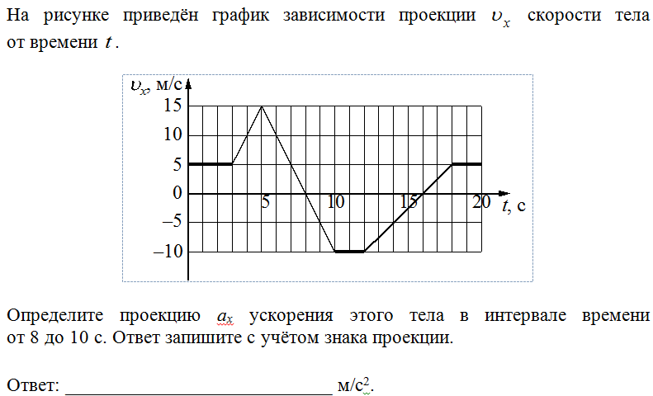
 | Уровень задания – базовый, кинематика, определение проекции ускорения (В1), проекции скорости (В2) | 71,1% | Неверное прочтение графика, потеря знака проекции, ошибки в расчетах
2 | 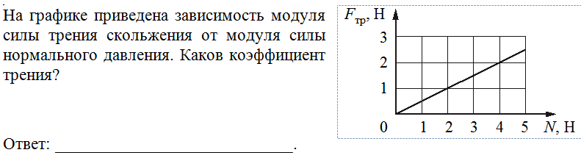
 | Уровень задания – базовый, динамика, графическая задача на определение коэффициента трения (В1), второй закон Ньютона (В2) | 75,3% | Неверное определение множителя из формулы
3 | 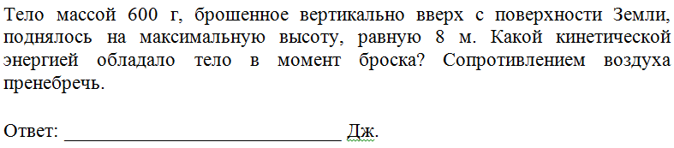
 | Уровень задания – базовый, механика, закон сохранения энергии (В1), графическая задача на механические колебания (В2) | 70,3% | Неверное прочтение графика, ошибки в определении периода, невнимательное прочтение задания; неумение применять закон сохранения энергии
4 | 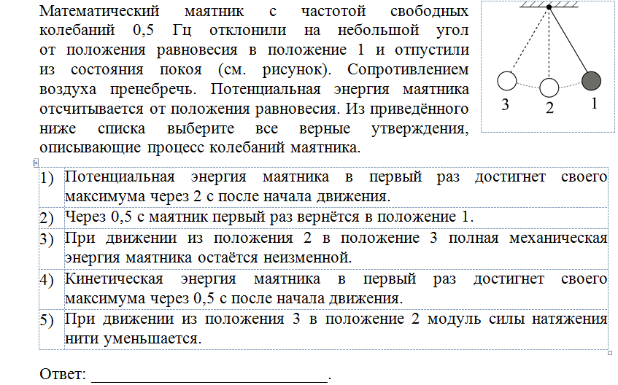
 | Уровень задания – повышенный, на множественный выбор. Колебания математического маятника (В1), движение ИСЗ (В2) | 61,9% | Недостаточное усвоение нового материала (по программе колебания изучаются в октябре). Незнание зависимости периода колебаний энергии и периода колебаний маятника. ИСЗ: неумение выводить зависимость ускорения и скорости вращения из закона всемирного тяготения
5 | 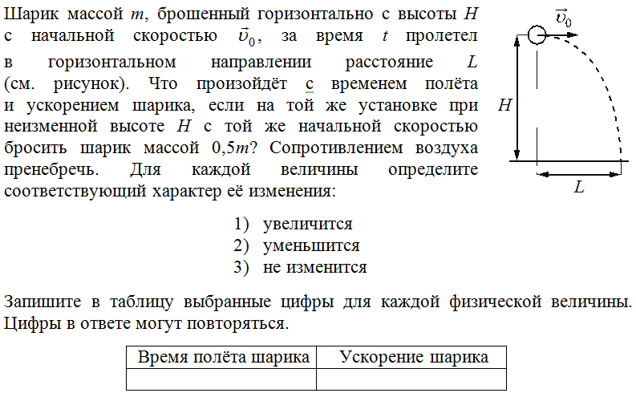
 | Уровень задания – базовый, на соответствие. Кинематика, движение тела, брошенного горизонтально (В1), прямолинейное равноускоренное движение (В2) | 53,3% | Путают график координаты прямолинейно движущегося тела с движением тела под углом к горизонту. Незнание вида графика кинетической энергии при прямолинейном равноускоренном движении
6 | 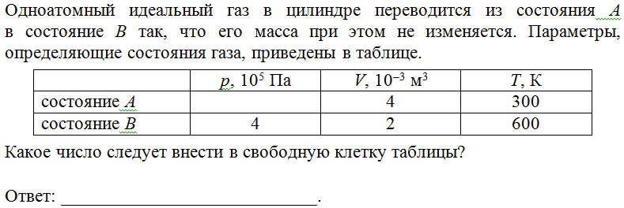
 | Уровень задания – базовый, молекулярная физика. Уравнение состояния идеального газа (В1), МКТ (В2) | 48,1% | Незнание формулы связи средней кинетической энергии частиц с давлением и температурой. Плохое знание уравнения Менделеева-Клапейрона
7 | 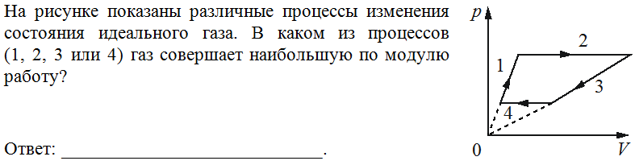
 | Уровень задания – базовый, термодинамика. Работа в термодинамике (В1), КПД тепловой машины (В2) | 64,9% | Неумение сравнивать модули работ по площади фигур под графиком в термодинамических осях PV. Незнание формулы КПД теплового процесса
8 | 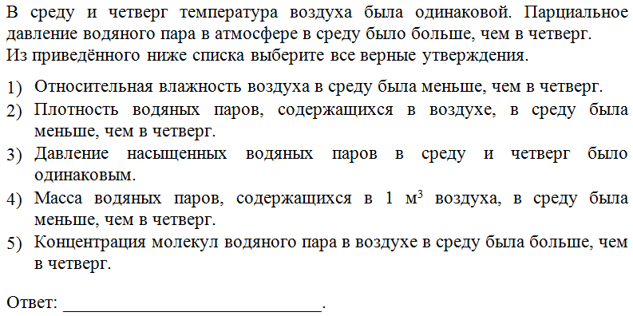
 | Уровень задания – повышенный, на множественный выбор. МКТ, насыщенные пары (В1), изопроцессы (В2) | 56,2% | Непонимание практической значимости насыщенных паров и относительной влажности воздуха, непонимание физической сути парциального давления. Учащиеся не повторяли графики и законы изопроцессов
9 | 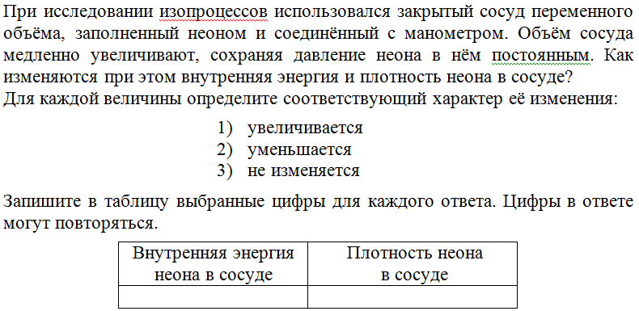
 | Уровень задания – базовый, на соответствие. Термодинамика. | 52,6% | В период проведения ДР материал по молекулярной физике не повторялся. Учащиеся не вспомнили, как определяется работа газа за цикл и формулу внутренней энергии газа
10 | 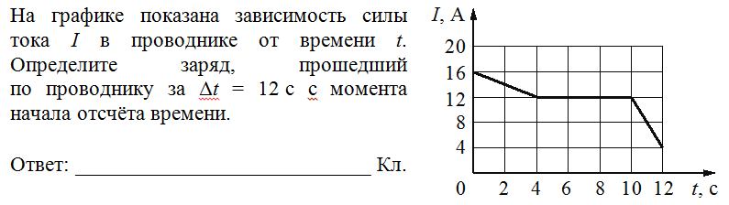
 | Уровень задания – базовый. Постоянный ток. Определение по графику заряда, прошедшего через проводник (В1) и силы тока (В2) | 54,3% | Основная ошибка – учащиеся не знают, как определить заряд по графику зависимости силы тока от времени
11 | 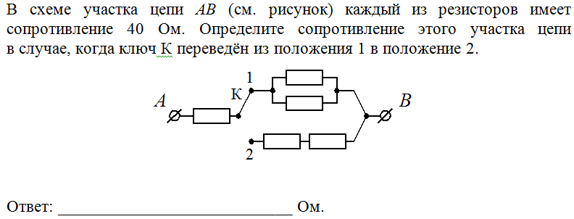
 | Уровень задания – базовый. Электродинамика, смешанное соединение проводников, закон Ома для участка цепи | 48,2% | Материал по постоянному току не повторялся на момент проведения ДР. Расчет эквивалентного сопротивления для большинства детей представляет трудность. Во втором варианте расчет напряжения на неоднородном участке цепи – новый элемент при расчетах смешанных цепей
12 | 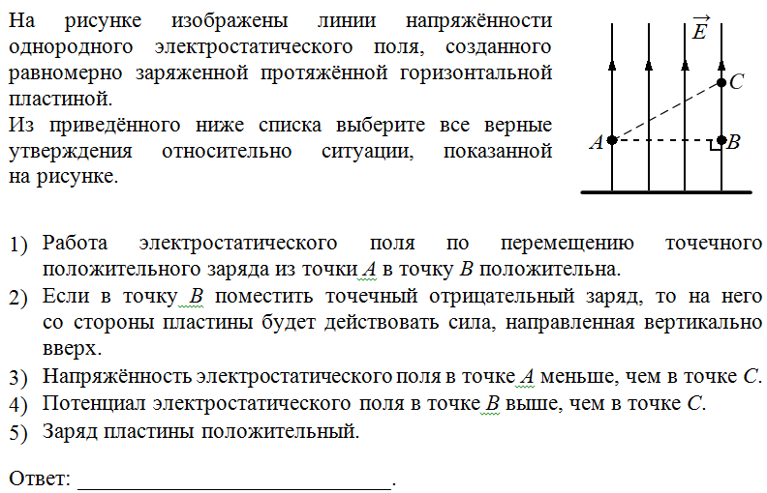
 | Уровень задания – повышенный, на множественный выбор. Электростатика. | 39,1% | Материал на момент проведения ДР не повторялся. Понятие потенциала вводится на уроках поверхностно. Понятие напряженности бесконечной заряженной плоскости рассматривается только при углубленном изучении физики

Краткая характеристика заданий с развернутым ответом

№ | Краткая характеристика задания | Средний процент выполнения | Основные затруднения участников
13  В1 | 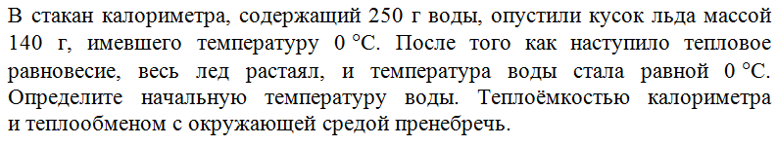
 | Уровень задания – повышенный. Термодинамика. Уравнение теплового баланса | 23,5% | Ошибка в математических преобразованиях. Пятая часть учащихся к решению задачи не приступала, следовательно, не знают технологию составления уравнения теплового баланса. Отсутствует указание на физические законы при проведенном математическом решении
13  В2 | 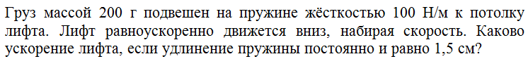
 | Уровень задания – повышенный. Динамика. Второй закон Ньютона при равноускоренном движении | 23,5% | Математическая ошибка при определении знаков проекций кинематических величин. Пятая часть учащихся к решению задания не приступала. Не просматривается владение алгоритмом решения задач на второй закон Ньютона при наличии нескольких сил
14 В1 | 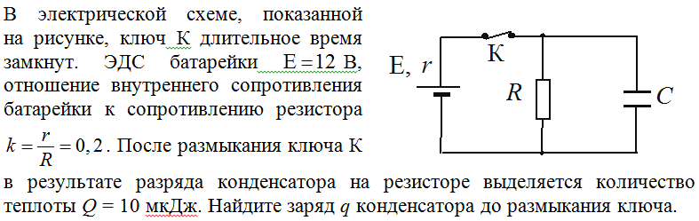
 | Уровень задания – высокий. Конденсатор в цепи постоянного тока | 3,75% | Ошибка в законе Ома для полной цепи. Учащиеся неверно определили величину тока в цепи, содержащей конденсатор. Математические ошибки при выведении коэффициента k
14 В2 | 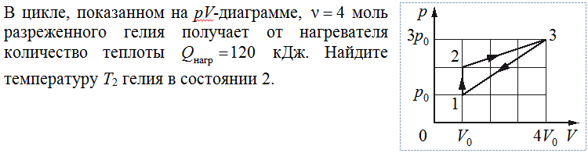
 | Уровень задания – высокий. Термодинамика. Графическая задача на применение второго закона термодинамики | 3,75% | Незнание второго закона термодинамики. Учащиеся не учитывают количество теплоты в изохорном процессе. Ошибки при нахождении работы в отдельном процессе по графику
К решению задания 14 в первом и втором вариантах не приступило 25% учащихся.
Вариант 1: на момент написания ДР тема «Электродинамика» не повторялась. Учащиеся не вспомнили алгоритм решения задач при наличии конденсатора.
Вариант 2: на момент написания ДР тема «Термодинамика» не повторялась. Формулы раздела изучены в середине 10 класса и более не встречаются. Не запомнилась технология решения задач подобного типа

Элементы содержания, умения и виды деятельности,
усвоенные участниками ДР

Участниками ДР успешно усвоены элементы содержания части 1:
- Равномерное и равноускоренное движение.
- Динамика: второй закон Ньютона и сила трения.
- Закон сохранения энергии. Механические колебания и волны.
- Колебания математического маятника. ИСЗ.
- Кинематика: графическое представление прямолинейного равноускоренного движения, графическое представление движения тела, брошенного горизонтально.
- Молекулярная физика: насыщенные пары. Графическое представление изопроцессов.
- Термодинамика: КПД теплового двигателя. Работа в термодинамике.
- Термодинамика: КПД теплового двигателя. Внутренняя энергия идеального газа.
- Электродинамика: постоянный ток.
При выполнении заданий 1, 2, 3, 7 и 10 учащиеся продемонстрировали умение применять при описании физических процессов и явлений величины и законы. При выполнении заданий 4 и 8 – анализировать физические процессы (явления), используя основные положения и законы, изученные в курсе физики. В заданиях 5 и 9, кроме умения анализировать, дети научились применять при описании физических процессов и явлений величины и законы.

Участниками ДР не усвоены элементы содержания части 1:
- МКТ: основное уравнение МКТ. Уравнение Менделеева-Клапейрона.
- Постоянный ток: расчет смешанных электрических цепей.
- Электростатика: напряженность поля бесконечной заряженной плоскости. Взаимодействие электрических зарядов.
При выполнении заданий 6, 11 и 12 учащиеся не продемонстрировали умений анализировать и применять законы и формулы в связи с отсутствием повторения.

Участниками ДР не усвоены элементы содержания в задачах части 2:
- Задание 13. Уравнение теплового баланса. Второй закон Ньютона. Учащиеся не продемонстрировали умения решать расчетные задачи с явно заданной физической моделью с использованием законов и формул из одного раздела курса физики.
- Задание 14. Конденсатор в цепи постоянного тока. Графическая задача на первый закон термодинамики. Участники ДР не показали умения решать расчетные задачи с использованием законов и формул из одного-двух разделов курса физики.

Состав экспертов, привлеченных
для проверки развернутых ответов обучающихся

Состав предметной комиссии с точки зрения места их основной работы

№ п/п | Место работы экспертов | Общее количество экспертов, чел. | Кол-во членов региональной предметной комиссии ГИА
1 | Общеобразовательная организация | 10 | 10
2 | Высшие учебные заведения региона
3 | Учреждения ДПО
4 | Другое (филиал Нахимовского военно-морского училища) | 1 | 1

Выводы об итогах выполнения ДР

К участию в ДР приступили 253 ОО Приморского края. В основном это общеобразовательные школы, лицеи и гимназии. 35 учебных заведений НОУ / ГОУ не принимали участие в этой работе.
На основании анализа результатов ДР и статистических данных таблиц можно сделать следующие выводы:
1. Для группы, выполнивших задания на 80% и более, задания повышенного уровня не представляют сложности. Процент выполнения всех заданий составил более 90%. Затруднения вызвала задача 14 высокого уровня сложности по причине отсутствия повторения тем «Термодинамика» и «Конденсатор в цепи постоянного тока». Максимальный балл получили 6 человек.
2. В группе учащихся, выполнивших задания от 6 (минимальный балл) до 17 (79%) баллов, процент выполнения всех заданий первой части, кроме задания 12, превысил 50%. Участниками работы освоены умения анализировать физические процессы и применять основные законы и формулы физики. Сложности вызвали задания 12-14, поскольку они включают темы, которые еще не повторялись при систематической подготовке к ЕГЭ.
3. В группе учащихся, не набравших минимальный балл (6), выполнены задания на применение одного закона (формулы). Следовательно, эти учащиеся к подготовке к ЕГЭ еще не приступали.
4. Получили «незачет» 14,2% (178 чел.) учащихся, из них 4 получили за работу 0 баллов.

Методические рекомендации по совершенствованию учебного процесса
на основе выявленных типичных затруднений и ошибок

1. Для групп учащихся с высоким уровнем подготовки на уроке следует уделить больше учебного времени решению достаточно сложных качественных и расчетных задач, а повторение теоретического материала предложить освоить самостоятельно в качестве домашнего задания.
2. Для хорошо успевающих школьников основное внимание необходимо уделить обучению решения задач различного содержания и разного уровня сложности по алгоритму в типовой учебной ситуации.
3. Для группы учащихся со средним и низким уровнем подготовки необходимо освоение теоретического материала курса физики. С этими учащимися необходима дополнительная работа с теоретическим материалом, решение большого количества задач, требующих вычисление значения физической величины с использованием изученных законов и формул в типовой учебной ситуации.

